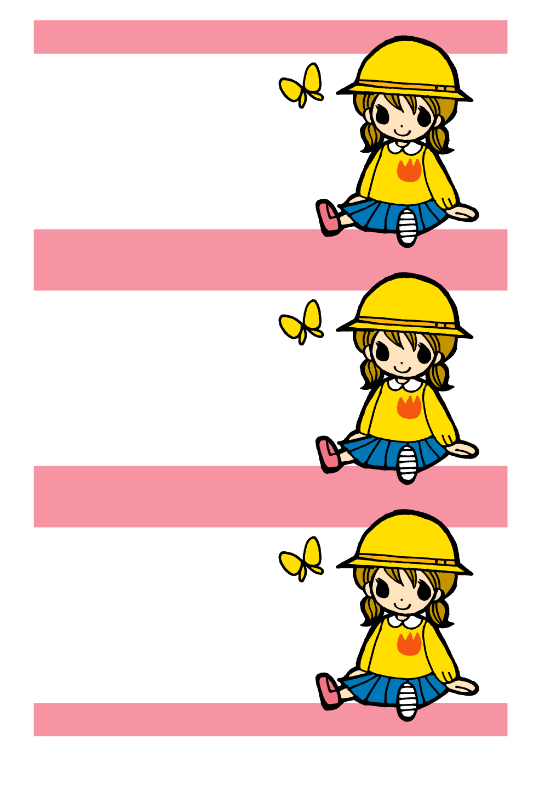



**ねん　　　くみ**

**なまえなど**

**いれてね**

**ねん　　　くみ**

**なまえなど**

**いれてね**

**ねん　　　くみ**

**なまえなど**

**いれてね**